广州国企阳光采购平台非面审办理流程

操作流程
- 打开申请网址：https://bpms.cnca.net/usercertservice/nftfIndex.jsp?serviceId=aa8dc631f7d2b269
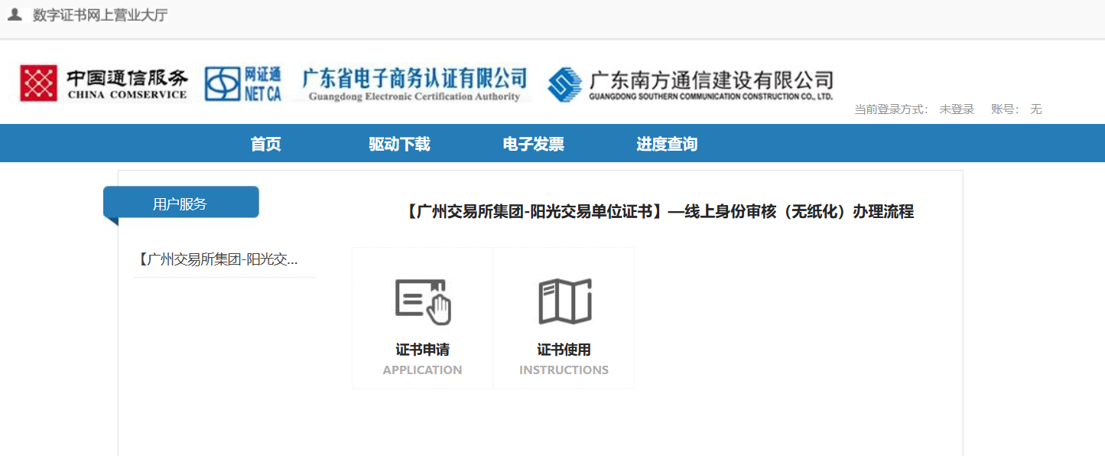

- 点击证书申请
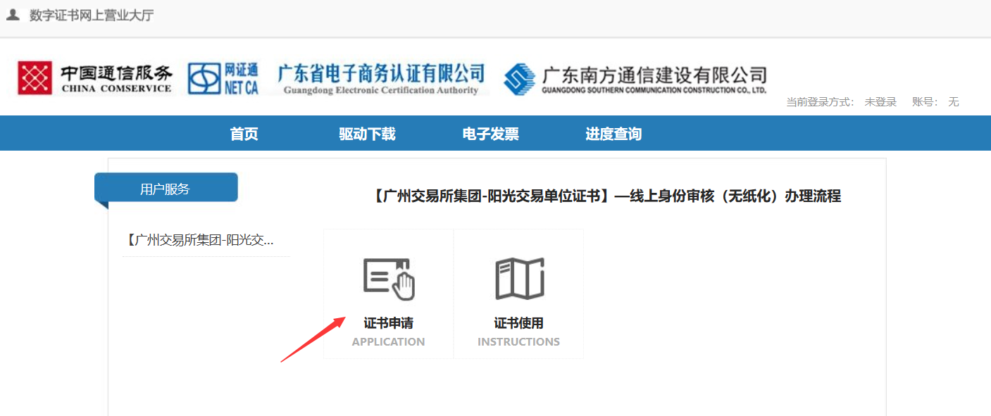

- 浏览并同意协议
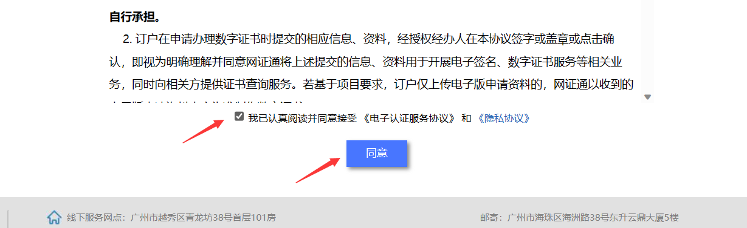

- 确认费用和流程后，点击确定
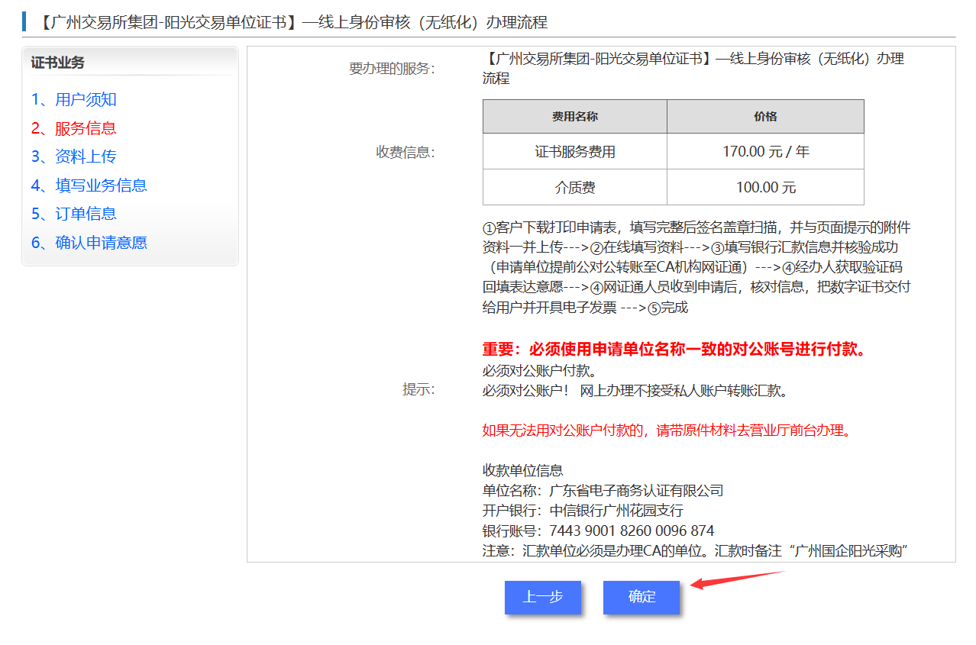

- 导出申请表，填写完后签名盖章，并彩色扫描上传，上传完之后，点击下一步
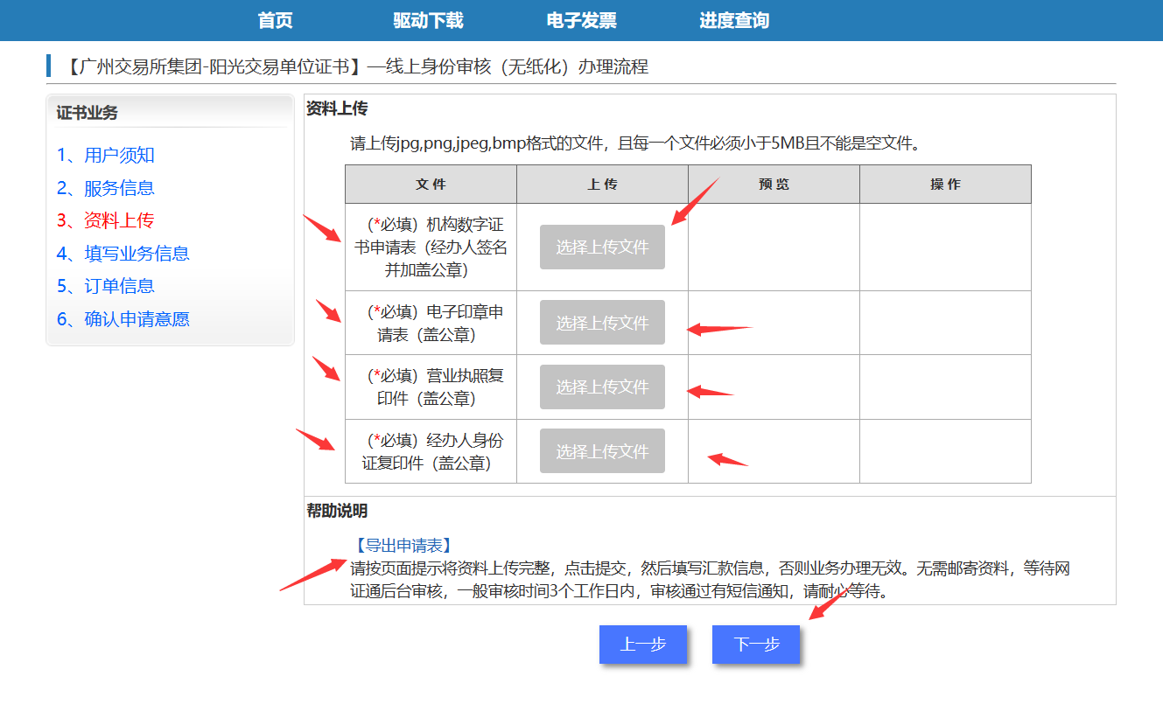

- 选择需要办理的年限，并按照要求填入对应的信息（带星号的都需要填写，经办人地址为收件地址，需要填写），信息填写完整后，点击提交
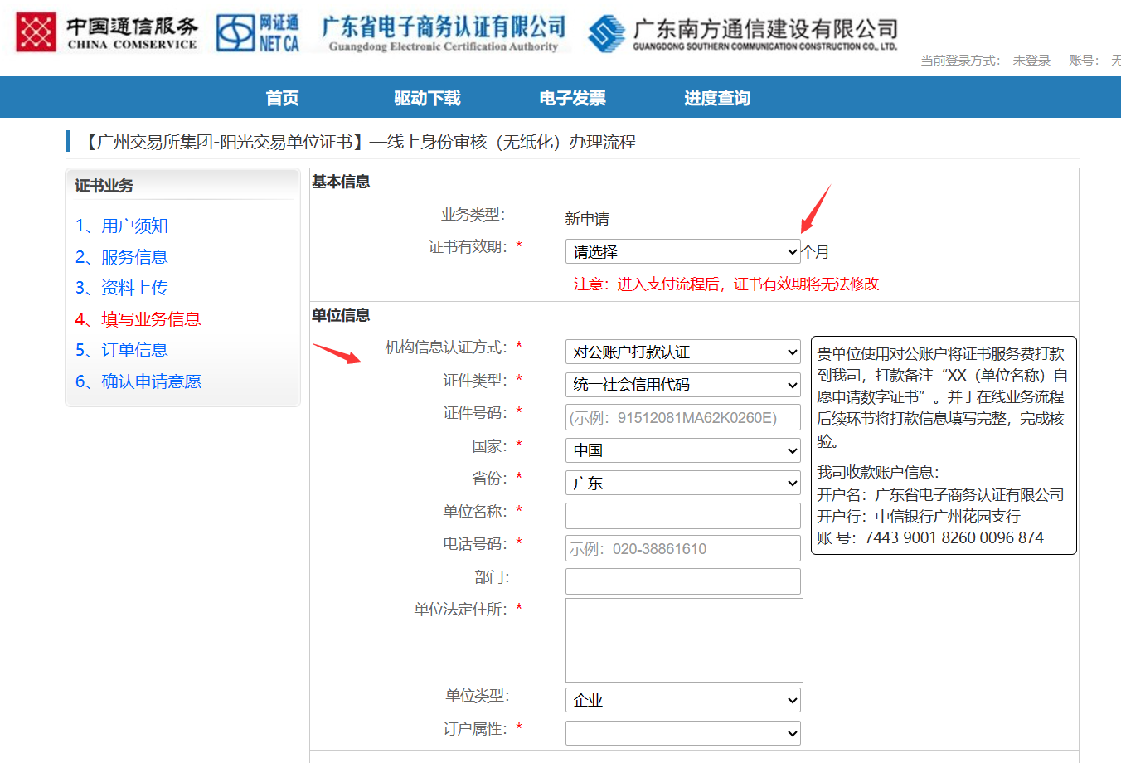
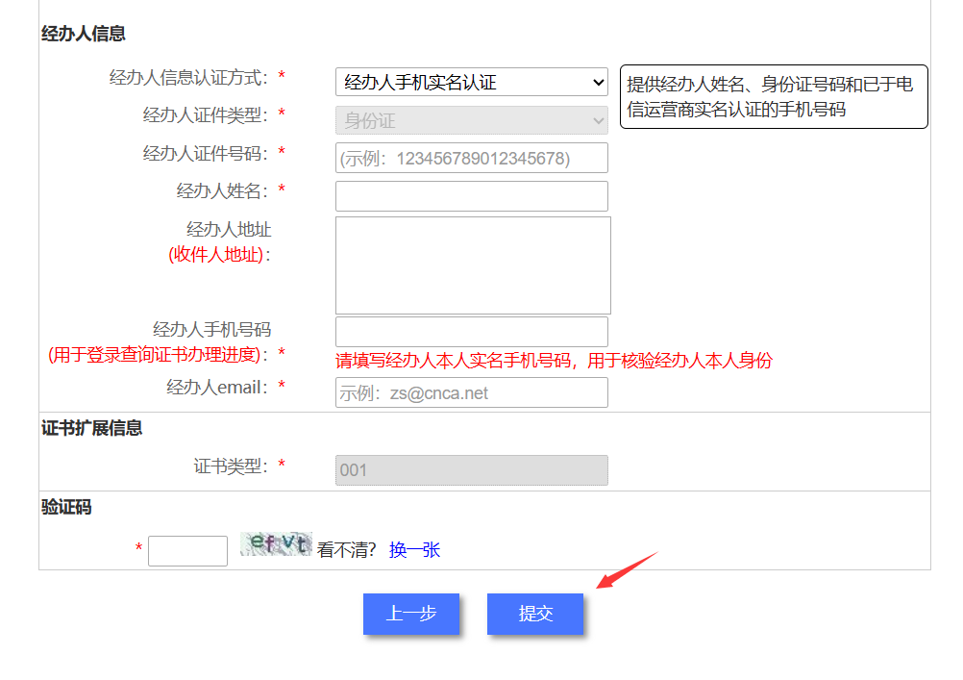

- 经办人意愿表达，回填验证码并点击确定。（经办人获取意愿验证码，填入网页上）
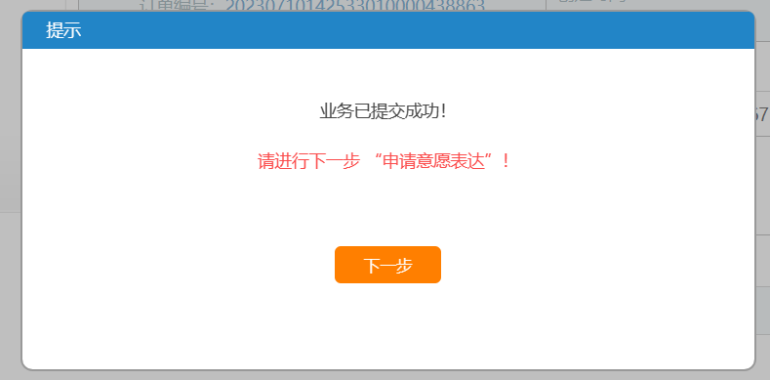
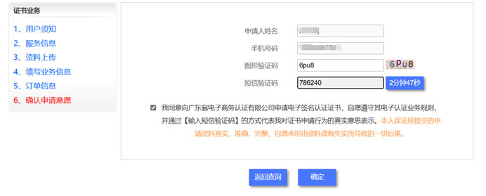
- 确认办理费用和收件信息是否有误
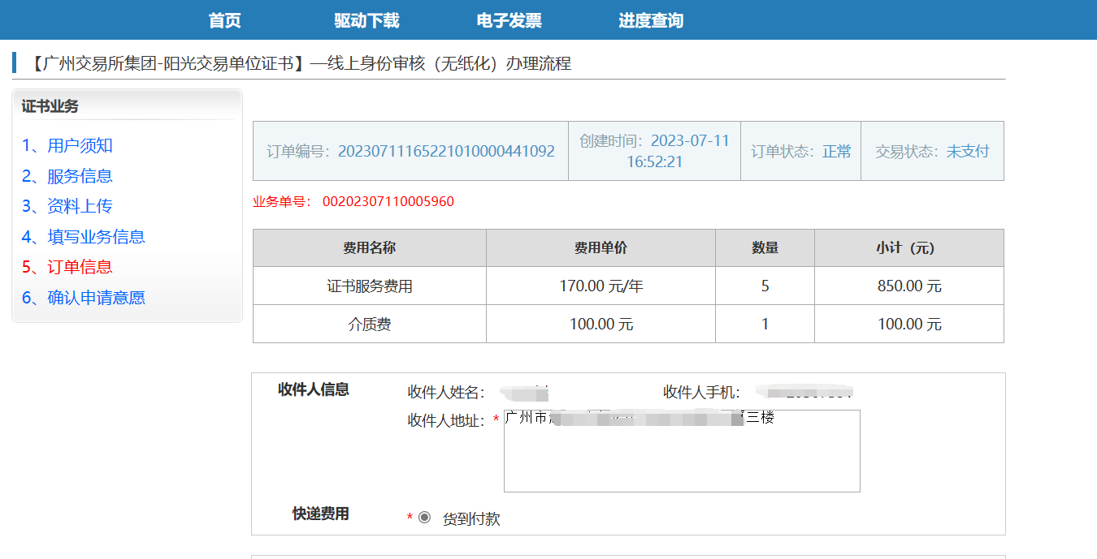

- 无误则按照汇款信息公对公汇款办理费用，汇款后把汇款信息填入下方进行核验
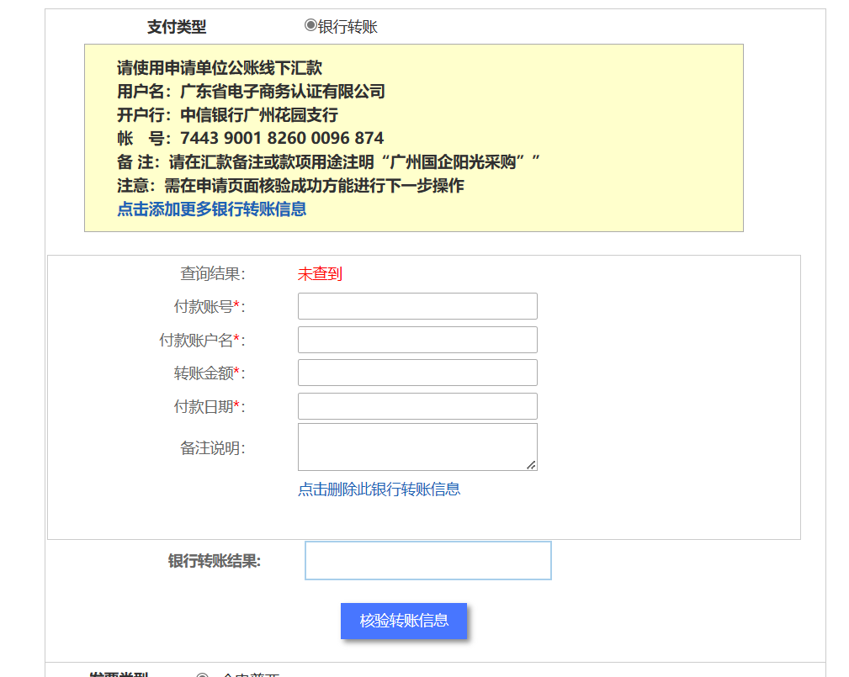

- 核验通过后填写开票信息
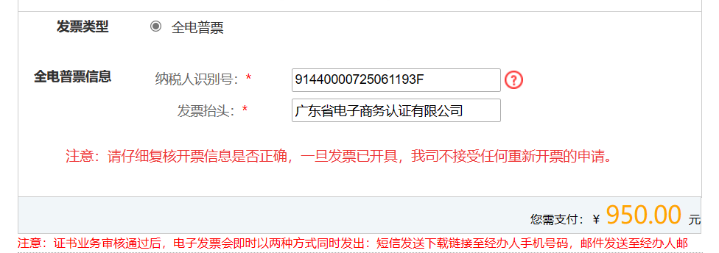

- 填写开票信息后，点击下方的提交按钮，提交申请。
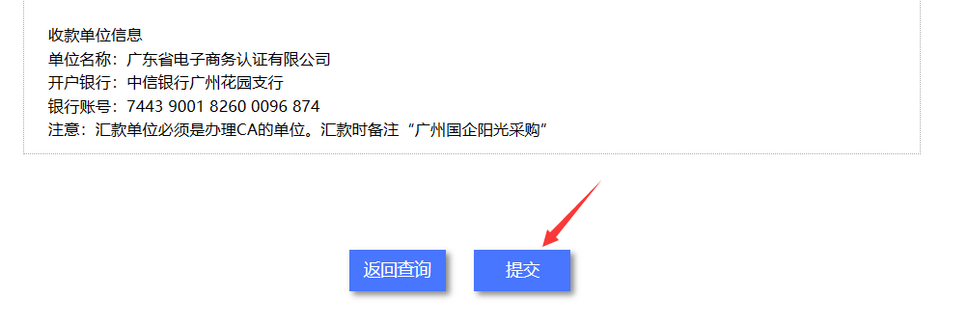

- 提交完成后，等待后台审核，审核通过后会直接按照邮寄地址寄送数字证书。
